Nom: Gallilée

Nom au complet: Galileo Galilée

Nationalité: Italien



Période de temps: 1564 à 1642

Théorie 1: Géocentrisme

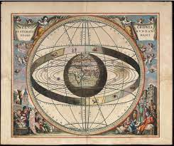

Théorie 2: Héliocentrisme



4 preuve de Galilée

Le soleil a des tache

La lune a des cratères

Jupiter a des lune

Vénus a des phase